РОЗДІЛ 4. СЛУЖБИ ГОТЕЛЬНОГО ПІДПРИЄМСТВА

Ключові поняття та терміни: послуга, продукт послуги, обслуговування; чинники, що впливають на асортимент послуг і організацію обслуговування в готелі: місткість, призначення, місце розташування, класність, сезонність; служба прийому та обслуговування (СПО), служба безпеки, інженерно-технічна служба, комерційна служба, адміністративно-управлінська служба, господарська служба, додаткові та допоміжні служби; правила внутрішнього трудового розпорядку; коефіцієнт співвідношення персоналу і кількості готельних місць, нормування праці, норма чисельності, норма часу, норма виробітку, норма обслуговування, норма співвідношення чисельності, норма централізації робіт; посадова інструкція, посадові обов’язки; планування роботи персоналу, графік змінності; бригадна форма організації та стимулювання праці, бригади спеціалізовані, комплексні, наскрізні, коефіцієнт трудової участі (КТУ); служба прийому (вестибюльна служба, адміністраторська служба), служба експлуатації номерів (служба поверхів), служба обслуговування; традиційна форма організації СПО, єдина форма організації СПО (ЄСПО), “перша” і “друга” лінії, в обслуговуванні, портьє-оператор, портьє-виконавець.

4.1. Специфіка готельного виробництва
та чинники, що впливають на організацію
роботи персоналу

Виходячи з визначення послуги як специфічної форми праці, в якій сам продукт праці – матеріальний (річ) або нематеріальний (корисний ефект праці) – і процес його виробництва невіддільні, можна дійти висновку, що в готельному виробництві власне послуги і праця з їх надання (обслуговування) суть дві сторони одного поняття. А отже, якість послуг та ефективність готельного виробництва цілком залежать як від асортименту послуг, так і від організації їх надання (мал. 6).

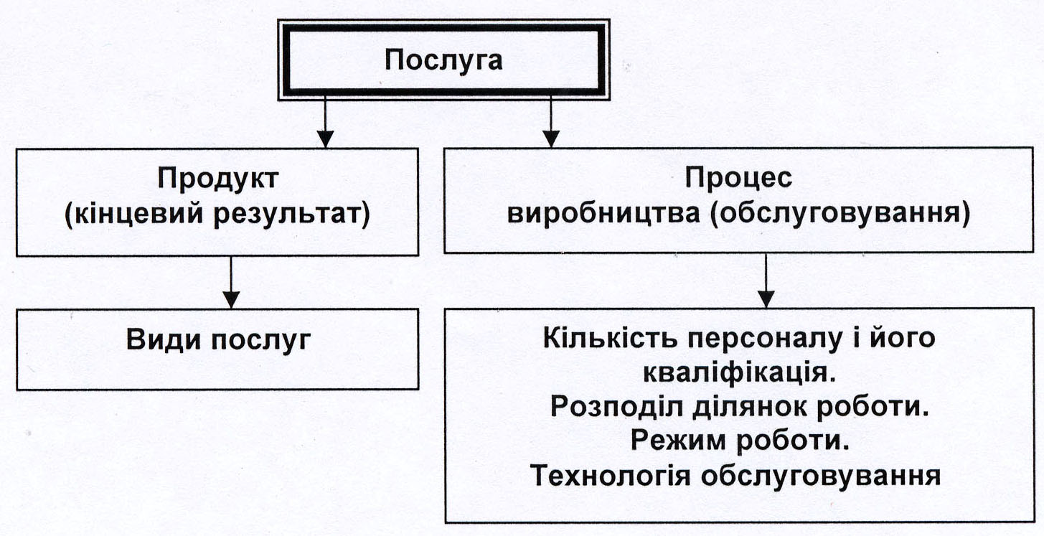

Мал. 6. Складові готельної послуги

Зважаючи на те, що готель передусім є типом тимчасового житла, можна виділити як основну послугу організацію проживання. Ця послуга має такі складові як бронювання та резервування місць, підготовка номерів до заселення і їх підтримання в належному санітарному та технічному стані, прийом і розміщення гостей (оформлення, реєстрація та облік, розрахунки), збереження майна гостя, виїзд.
На друге місце можна поставити організацію харчування, яке більшість спеціалістів теж відносить до основних послуг готелю. Насправді історично ці дві послуги розвивались у тісному взаємозв’язку і більшість сучасних готелів включають до вартості проживання також і харчування, як правило, у вигляді сніданку. Але нині все більшого розповсюдження отримують готелі без закладів харчування (воно пропонується у ресторанному закладі поблизу готелю). Тому правильніше було б віднести харчування до додаткових послуг готелю.
До додаткових послуг готелю належать також:
- послуги побутового характеру – послуги прання, чищення, ремонту, прокату тощо;
- послуги культурного та оздоровчого характеру – відеозали, бібліотеки, рекреаційні комплекси тощо;
- послуги зв’язку та інформації – пошта, телефон, продаж преси, доступ до Інтернету тощо;
- транспортні послуги – виклик таксі, прокат автомобіля з послугами або без послуг водія, забезпечення проїзними документами тощо;
- торговельні послуги – від доставки у номер квітів до комплексу магазинів у готелі;
- банківські послуги – обмін валюти, ощадна каса;
- медичні послуги – від медпункту до наявності власної поліклініки та ціла низка інших послуг.

Усі ці послуги можуть бути надані у сучасному готелі. Але їх обсяги та асортимент не будуть однаковими у різних готелях. Різною буде й організація трудових процесів з їх надання, тобто – обслуговування.
Серед чинників, що впливають на асортимент послуг і організацію їх надання у кожному конкретному готелі, можна назвати місткість, місцерозташування, сезонність, зазначений рівень комфорту (класність) і призначення готелю (див. мал. 7). Останній чинник можна визначити як найбільш важливий.

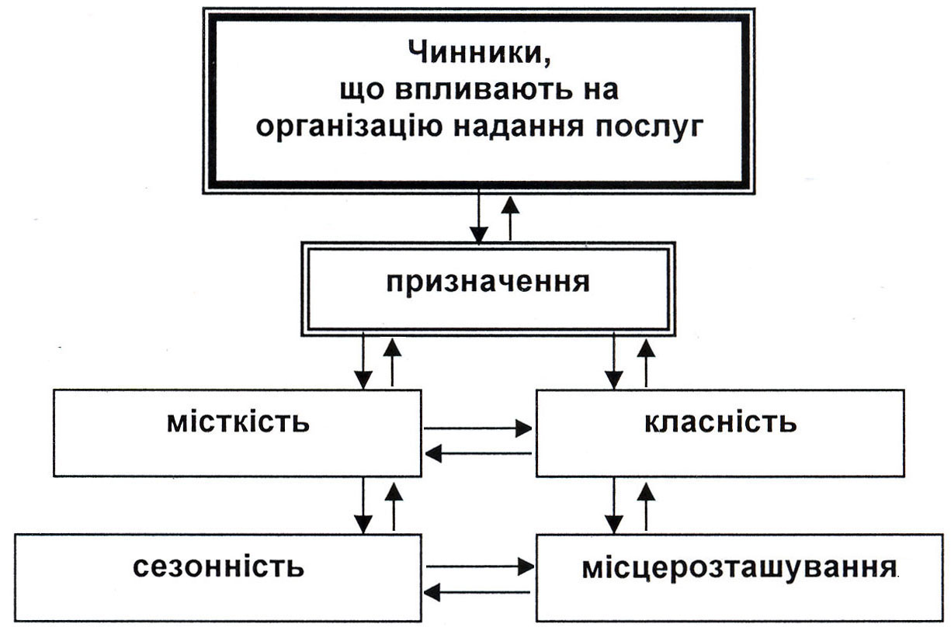

Мал. 7. Основні чинники, що впливають на діяльність готельного підприємства

Місткість готелю мало впливає на асортимент послуг, проте значною мірою – на організацію обслуговування. У готелях малої місткості існує менша кількість персоналу, практикується суміщення ділянок роботи. Натомість такий чинник як класність (зазначений рівень комфорту) впливає як на асортимент послуг (він ширший у готелях більш високого класу), так і на організацію їх надання. З підвищенням класу готелю збільшується кількість персоналу на одиницю проживаючих, зростає спеціалізація ділянок роботи, значно змінюється технологія, зважаючи на те, що готелі більш високого класу мають відповідно більш розвинену матеріально-технічну базу.
За чинником місцерозташування можна виділити для порівняльного аналізу не тільки міські та курортні готелі, різниця між якими (як з точки зору видів послуг, так і організації роботи служб) очевидна, але й готелі, що розташовані у різних кліматичних зонах і навіть просто у різних регіонах країни і які в силу цього пропонують різні види послуг і обслуговують різну клієнтуру.
Готель – це підприємство, що більш ніж будь-яке інше відчуває на собі вплив чинника сезонності протягом року та неоднакової інтенсивності в роботі протягом дня. Річна сезонність особливо відчутна у роботі туристських і курортних готелів і вимагає гнучкості в організації роботи служб (наприклад, збільшення кількості працівників у сезон за рахунок місцевого або залученого резерву, оволодіння суміжними професіями персоналом тощо) або швидкої переорієнтації у видах послуг (наприклад, курортні готелі півдня у зимовий період можуть пропонувати послуги лікувального характеру або послуги, пов’язані з організацією конгресів, симпозіумів тощо). Неоднакова інтенсивність роботи протягом дня (пік заїзду туристських груп, попиту на ті чи інші послуги) асортименту послуг не змінює, але значно впливає на організацію роботи служб, вимагає взаємозамінності та суміщення ділянок роботи, гнучкого режиму праці тощо.
Визначальну роль в організації готельного обслуговування відіграє чинник призначення готелю. Як асортимент послуг, так і організація обслуговування значно відрізняються у готелях ділового типу і мотелях, готелях транзитних і курортних, і особливо – в готелях туристського типу, де вони залежать від видів та форм туристичних подорожей, базою яких вони є, та класів обслуговування, що використовуються клієнтурою. Великою мірою організацію роботи готельного підприємства визначає його відомче підпорядкування, що теж пов’язане з призначенням готелю.
Усі названі чинники знаходяться у взаємній залежності та комплексно впливають на організацію готельного виробництва. Так, наприклад, від того, якого типу готель за призначенням і де він розташований, залежить його клас. У залежності від місцерозташування і призначення готелю знаходяться чинники сезонності та місткості готелю. Чинники місцерозташування та призначення теж знаходяться у прямій взаємній залежності. Так, наприклад, мотелі будуються на великих магістралях, біля в’їзду до міста, ділові готелі – у ділових центрах, курортні – у курортній місцевості. Від місцерозташування готелю часто залежить тип клієнтури тощо.
Це основні чинники, що визначають зміст готельного обслуговування та організацію роботи його служб.

4.2. Основні служби готельного підприємства

Організація управління готельним підприємством, склад служб, їх структурне співвідношення залежать від призначення і розмірів готелю, його місцерозташування, рівня технічної оснащеності, класа обслуговування, що пропонується, відомчого підпорядкування.
У відповідності з основними функціями, що виконує готельне підприємство, до його складу входять такі підрозділи: служба прийому та обслуговування, служба безпеки, інженерно-технічна, комерційна та адміністративно-управлінська служби. Ці підрозділи є функціональними ланками, кожна з яких використовує свою специфічну технологію, але всі разом вони мають єдину мету – задоволення потреб клієнтів. Функціональна структура готелю спирається на управлінську ієрархію або лінійну структуру управління готелем: вища керівна ланка, керівники служб і структурних підрозділів, середня ланка, молодший обслуговуючий персонал, технічний і допоміжний персонал. Тобто для готелів найбільш характерною є лінійно-функціональна структура управління.
Служба прийому та обслуговування є однією з головних ланок готелю, де безпосередньо здійснюються прийом і обслуговування гостей, тому її функції будуть розглянуті окремо нижче.
Служба безпеки, яка існує в готелі, також може входити до СПО (швейцари-охоронці) або мати окреме управління та окремий штат охоронців.
Інженерно-технічна служба забезпечує належний технічний стан будівлі готелю, її інженерного обладнання, їх справність та своєчасний ремонт. Її завданням є забезпечення нормального функціонування санітарно-технічного обладнання, електротехнічних устаткувань та систем, ліфтів, систем телебачення і зв’язку, служб ремонту і будівництва, а також зовнішнього благоустрою (упорядкування) території. Очолює службу головний технік, головний інженер або технічний директор, до її складу входять слюсарі-сантехники, електромонтери, столяри-червонодеревщики, працівники ремонтних служб і будівельних професій.
Комерційна служба має за головну мету забезпечення рентабельності, прибуткової роботи підприємства в цілому. Вона займається аналізом результатів господарської та фінансової діяльності підприємства, питаннями нормування, оперативного та перспективного планування, використання фінансових коштів, маркетингом. Цю роботу може здійснювати планово-економічний відділ на чолі зі старшим економістом або спеціальна служба комерції та маркетингу на чолі з комерційним або фінансовим директором або менеджером з фінансово-економічних питань.
Адміністративно-управлінська служба забезпечує управління та роботу всіх інших служб підприємства. Сюди входять вища управлінська ланка готельного підприємства, бухгалтерія, відділ кадрів, може входити також канцелярія або управління справами.
Вищу управлінську ланку готельного підприємства складають директор та його заступники.
У залежності від розмірів підприємства, обсягів і специфіки його діяльності, числа працівників директор може мати одного, двох або більше заступників. Управлінська структура типового туристсько-готельного комплексу включає, як правило, посади заступника директора з експлуатації та заступника директора з розміщення.
До обов’язків заступника директора з експлуатації входить забезпечення належного санітарного стану території та приміщень готелю, їх обладнання і оснащення, організація надання платних і безплатних послуг побутового характеру. У його віданні є служба експлуатації номерів, додаткові та допоміжні служби.
Заступнику директора з розміщення підпорядковується служба прийому та обслуговування. До його обов’язків входить планування та забезпечення завантаженості готелю, контроль за бронюванням, підготовкою номерів, розміщенням клієнтів, наданням їм комплексного обслуговування, оплатою послуг.
Директор готелю може мати також заступників з інших напрямів діяльності – з загальних питань, з кадрів, з фінансів та економіки, з маркетингу та комерційної діяльності, з режиму безпеки. У невеликих туристичних комплексах у директора може бути один заступник із загальних питань або у ранзі заступника директора може виступати керівник харчоблоку.
У великих туристичних комплексах вища управлінська ланка очолюється генеральним директором, який може мати кілька заступників або спиратися на раду директорів.
Бухгалтерія, яку очолює головний бухгалтер, забезпечує вирішення фінансових питань підприємства в цілому: калькулює собівартість і визначає ціну готельних послуг, веде облік використання основних фондів та руху обігових коштів підприємства, облік результатів його фінансової діяльності, складає баланс за її підсумками.
До компетенції інспекторів кадрової служби, яку очолює старший інспектор або менеджер з персоналу, входить підбір і розміщення кадрів, ведення особових справ співробітників, питання підвищення їх кваліфікації.
Допоміжні служби представлені персоналом пральні, камери схову, білизняної, кравецької, внутрішньої телефонної станції, служби матеріального постачання, розмножувальної служби, служби секретарів-друкарів; додаткові – працівниками перукарні, косметичного салону, ремонтних майстерень, сауни, басейну, рекреаційного комплексу та інших підрозділів, що входять до комплексу. Більшість працівників допоміжних та додаткових служб входять до складу так званої господарської служби готелю.
Готельне підприємство в разі необхідності може доручати виконання функцій окремих служб стороннім організаціям за договором. Це може стосуватися служби безпеки, прибирання приміщень, проведення (виконання) ремонтних робіт та ін.
Організаційну структуру служб готелю подають у вигляді схеми, яка ілюструє місце кожної служби у загальній організації готелю. Типова структурна схема управління готельним комплексом представлена в додатку 7. Але кожний окремий готель має свою специфічну структуру (приклади наведено у додатках 8 і 9).
Взаємовідносини адміністрації та співробітників підприємства регулюють “Правила внутрішнього трудового розпорядку”. Вони визначають порядок найму та звільнення робітників і службовців, надання їм відпусток, тривалість робочого часу та його використання, заходи заохочення та покарання працівників, основні обов’язки працівників та адміністрації, а також розглядають питання взаємовідносин працівників з адміністрацією підприємства у процесі виробництва.
Основою для розробки правил внутрішнього трудового розпорядку підприємства можуть служити типові правила, розроблені на рівні відомства або галузі.

4.3. Організація праці готельного персоналу

Організація праці готельного персоналу має на меті забезпечення безперервного технологічного процесу підготовки до прийому гостей, організації їх розміщення, обслуговування та виїзду. Вона включає визначення необхідної чисельності персоналу, його розподіл по структурних підрозділах та посадах, визначення обов’язків та повноважень, планування роботи персоналу, її облік та контроль. Все це входить до обов’язків кадрової служби, планово-економічного відділу та керівників служб готелю. Вони вносять пропозиції щодо прийняття до складу служби нового працівника, проводять із співробітниками необхідні інструктажі та різні види навчання, складають графіки виходів на роботу та графіки відпусток. Вони також визначають перспективний та поточний обсяги роботи та її розподіл між працівниками, забезпечують необхідні умови та засоби для роботи, контролюють її виконання, здійснюють облік роботи кожного працівника за кількістю та якістю, складають табелі на отримання заробітної плати. Обов’язок кожного працівника – якісно виконувати свій обсяг роботи, обумовлений контрактом або трудовою угодою і регламентований посадовою інструкцією.
Штатні норми персоналу відображаються у штатному розкладі підприємства. Штатний розклад – це перелік посад із зазначенням кількості посадових одиниць по кожній з них. Власник готелю або уповноважена ним керівна особа може формувати штат готелю на свій розсуд, беручи до уваги призначення готелю, його місткість, місце розташування, клас, характеристику споживчого сегменту, асортимент послуг тощо. Тому в кожному конкретному готелі штатний розклад має свої особливості.* Але практикою готельної справи вироблено єдиний показник забезпечення готелю необхідною кількістю персоналу, який визначається співвідношенням кількості працюючих на підприємстві до кількості місць (номерів) у готелі, тобто – потенційних споживачів. Цей показник широко використовується у різних країнах, варіюючись залежно від класу та специфіки підприємства від 0,3 до 3. У таблиці 8 наведено цей показник для різних готелів світу й України станом на початок 2000-х рр.
Таблиця 8

Коефіцієнт співвідношення персоналу і
кількості готельних місць (станом на початок 2000-х рр.)

Назва готелю | Місцерозта-шування | Клас | Коефіцієнт співвідношення
“Рітц” | Франція, Париж | 5 зірок | 2,1
“Космос” | Росія,  Москва | 4 зірки | 1,7
“Конрад Хілтон” | США, Флорида | 5 зірок | 1,5
“Парк-готель Берлін” | Німеччина, Берлін | З зірки | 0,54
“Президент-готель “Київський” | Україна,  Київ | Відповідав 4 зіркам | 0,8
“Дніпро” | Україна,  Київ | Відповідав 3 зіркам | 0,6

Визначити оптимальну кількість працівників та склад служб готелю допомагає нормування праці, яке базується на встановленні міри витрат праці на виконання певного обсягу роботи. Штатні норми готельного підприємства залежать від специфіки його роботи, функцій, що виконуються працівниками, обсягу робіт і рівня трудових витрат. При визначенні штатного розкладу підприємства застосовуються такі норми:
- норма чисельності – регламентована кількість працівників, необхідна для повного та якісного виконання закріплених за ними робіт;
- норма часу – регламентовані витрати часу на виконання одиниці певного виду роботи;
- норма виробітку – кількість одиниць роботи, яка мусить бути виконана за одиницю часу;
- норма обслуговування – регламентована кількість об’єктів обслуговування, яку може ефективно обслужити один працівник протягом регламентованого часу роботи;
- норма співвідношень чисельності – регламентоване співвідношення чисельності різних категорій та посадових груп працівників, що забезпечує їх ефективне використання у відповідності з кваліфікацією;
- норма централізації робіт – регламентоване співвідношення між чисельністю централізованої частини персоналу та його загальною чисельністю та ін.
Норми праці регламентують склад персоналу конкретного готелю. Для їх встановлення використовують трудові нормативи, визначені для відповідних видів робіт. Існують типові нормативи і норми персоналу, які розробляються на рівні галузі або відомства, у розпорядженні якого знаходяться готелі, та диференціюються у залежності від розмірів, класа готелю, характеристики номерного фонду тощо. Типові нормативи є найбільш загальними, базовими. На кожному конкретному підприємстві на рівень трудових витрат впливають також форма організації виробництва, ступінь механізації праці, рівень кваліфікації кадрів. Тому підприємства можуть застосовувати типові норми штатного персоналу, переробляючи їх відповідно до конкретних умов своєї діяльності. Для цього використовуються такі методи аналізу організації праці та розробки нормативів як миттєві спостереження, хронометраж робочого часу, фотографія робочого дня.
Праця готельного персоналу характеризується різноманітністю функцій, які виконує кожний працівник готелю, тому вона важко піддається точному нормуванню, як у промисловому виробництві. У готельному господарстві застосовуються різні норми обчислення кількості персоналу.
Для адміністративно-управлінського персоналу використовуються норми чисельності: нормативна кількість установлюється по функціях управління з урахуванням місткості та класу підприємства, загальної кількості персоналу.
При розрахунках кількості готельного персоналу більшості служб готелю найчастіше використовуються норми виробітку: показник чисельності працівників, що припадає на певний вимірювач. Наприклад, для працівників служби прийому і розміщення (Reception desk) – один працівник на 100 готельних місць, для працівників білизняного господарства – один на 100 кг сухої білизни, для прибиральниць – одна на 100 кв. м прибиральної площі, ремонтної служби – на 100 одиниць ремонтної складності тощо. При цьому всі службові пости, де потребується цілодобова присутність персоналу, розраховуються зх використанням норм часу за принципом – 1 особа у зміну на пост, незалежно від графіку роботи.
Кількість покоївок установлюється, виходячи з норм обслуговування номерів, які визначаються з урахуванням норм часу на виконання покоївками основних і додаткових функцій. До основних функцій належать роботи, пов’язані з елементами прибирання номерів, до додаткових – доставка засобів прибирання та прибиральної техніки до місця початку роботи і їх повернення до місця зберігання, прийом номерів при виїзді проживаючих, прийом замовлень на додаткові послуги та забезпечення їх виконання.
Норми обслуговування для покоївок розраховуються за формулою:

$\text{Но}=\frac{\text{Тзм}}{\text{Тно}} ,$ де

Тзм – змінний фонд робочого часу;
Тно – норма часу обслуговування одного номеру.

Тно визначається за формулою:

Тно = (Тн1 + Тн2 +… + Тнn) × Кд, де

Тн1, Тн2 … Тнn – час, витрачений на виконання окремих елементів прибиральних робіт у номері;
Кд – коефіцієнт, що враховує витрати часу на виконання додаткових функцій, відпочинок, особисті потреби.

Тн1 визначається за формулою:

Тн1 = t ×V × q, де

t – норматив оперативного часу на одиницю обсягу роботи з прибирання одного об’єкта;
V – кількість об’єктів прибирання одного призначення в номері;
q – середня повторюваність прибирання у зміну цього об’єкта.

Явочна кількість покоївок, що працюють у першу зміну, встановлюється за формулою:

$\text{Kя}=\frac{\text{N1}}{\text{Ho1}}+\frac{\text{N2}}{\text{Ho2}}+\frac{\text{Nn}}{\text{Hon}} ,$ де

Кя – явочна кількість покоївок;
N1, N2 … Nn – кількість однотипних номерів;
Но1, Но2 … Ноn – норми обслуговування однотипних номерів.

Списочна кількість покоївок (Ксп) установлюється з урахуванням коефіцієнта невиходів (під час відпустки, хвороби тощо), який планується для готелю (Кфн):

Ксп = Кя × Кфн

Кількість покоївок, які працюють у другу та третю зміни визначається шляхом застосування спеціального коефіцієнта для певного типу готелів. Коефіцієнт встановлюється у залежності від запланованої кількості ліжко-місць, що будуть продані за рік, та кількості проживаючих за рік.
При визначенні посадового складу працівників готелю беруться до уваги конкретні функції, що ними виконуються, двоєдине завдання, що визначає мету діяльності готельного підприємства (надання якісних послуг і забезпечення рентабельності готелю) та вимоги до персоналу:
- сумлінно виконувати свої службові обов’язки та пов’язані з ними розпорядження керівництва;
- добре знати готель, свою ділянку роботи, розумітися на питаннях організації та ведення готельного господарства, правильно оформлювати необхідну документацію;
- виконувати правила користування готелем, трудового розпорядку, техніки безпеки й охорони праці, санітарії та гігієни, протипожежної безпеки, дотримувати трудової дисципліни;
- постійно підвищувати рівень загальної культури та ділової кваліфікації, удосконалювати форми та методи роботи, упроваджувати передовий досвід, раціоналізацію.
Крім цього працівникам готельного підприємства мусять бути притаманні певні якості та властивості особистості, риси характеру, на яких базується їх професійна культура, а саме контактність, доброзичливість, ввічливість, такт, витримка, почуття обов’язку, старанність, гарна пам’ять, уміння швидко орієнтуватись в обстановці. Потрібні також достатньо високий рівень загальної культури та ерудиції, гарні манери, привабливий зовнішній вигляд. У переліку загальних вимог знаходить відображення також специфіка роботи готельного підприємства. Наприклад, у готелях, де приймають іноземних гостей, від працівників СПО вимагається знання іноземних мов у необхідному обсязі.
Коло обов’язків працівників служб готелю, виконувані ними функції, завдання та вимоги до них зазначаються у посадових інструкціях персоналу (для керівників середньої ланки складаються посадові обов’язки). При їх створенні враховується також специфіка готельного підприємства (див. мал. 8).

Функції

Посадові
інструкції
Завдання

Вимоги
Специфіка
діяльності
готелю

Мал. 8. Складові посадової інструкції

При створенні інструкції для кожної посадової особи загальні вимоги, як і ступінь її участі у вирішенні двоєдиного завдання, що стоїть перед готельним підприємством, знаходять свій конкретний вияв. Так, наприклад, від працівників служби поверхів вимагаються знання номерного фонду, технології прибиральних робіт, уміння користуватись засобами малої механізації. У той же час працівники служби розміщення повинні знати технологію прийому і розміщення, прейскуранти цін на номери та місця і порядок розрахунків, перелік послуг готелю, розміщення та режим роботи служб, що забезпечують їх надання тощо. Виконання правил службового етикету для портьє полягатиме у ввічливому та коректному обслуговуванні гостя, для покоївки – у максимальному обмеженні контактів з ним, тому прибирання слід проводити при відсутності гостя в номері. Для працівника стійки рецепції формений одяг є вимогою професійного етикету й естетики роботи та є складовою готельного бренду, для покоївки спецформа – вимога санітарії та гігієни. Службовець, який займається розміщенням гостей, сприяє підвищенню рентабельності готелю, не допускаючи простоїв номерів, касир – якщо правильно здійснює розрахунки, чітко контролює оплату, покоївка, скорочуючи час на прибирання, коли пришвидшує передачу номера під заселення. Кожний на своєму місці відповідає за якість послуг, до надання яких причетний.
Схема посадової інструкції включає: загальні положення (структура підпорядкованості та місце посадової особи у загальній організаційній структурі підприємства, деякі загальні вимоги); обов’язки працівника; його права; кваліфікаційні вимоги (освіта, стаж роботи). У деяких інструкціях зазначається також форма відповідальності – адміністративної, матеріальної – працівника перед готелем.
При укладанні посадових інструкцій можна використовувати також типові інструкції, які розробляються державними органами управління галуззю (з праці, житлово-комунального господарства, туризму та готельного господарства) або відомчими органами, яким підпорядковуються готелі. Посадові інструкції затверджуються власником або директором готелю зазвичай за узгодженням з відповідними профспілковими органами.
Планування роботи персоналу здійснюється через складання графіків виходу на роботу (графіків змінності) керівниками відповідних підрозділів підприємства. При складанні графіків береться до уваги як трудове законодавство, так і специфіка організації роботи готелю:
- забезпечення цілорічного та цілодобового, без вихідних і святкових днів функціонування готелю;
- нерівномірність завантаження протягом доби;
- заплановані простої, що не залежать від підприємства та робітника;
- об’єктивні причини невиходів, не пов’язані з діяльністю підприємства;
- відповідність установленому законодавством 40-годинному робочому тижню. На підприємствах з безперервним трудовим процесом вводиться сумований облік робочого часу з тим, щоб його тривалість за плановий період не перевищувала потрібної кількості робочих годин (наприклад, місячний фонд – 178 робочих годин).
У готельному господарстві існують різні форми організації режимів роботи:
- по тижнях, коли певна група (бригада) працівників працює протягом тижня в одній зміні, а потім переходить в іншу;
- за змінним графіком, коли працівник переходить із зміни у зміну по визначених днях тижня;
- за добовим чергуванням, з наступними вихідними днями.
У готельних підприємствах України найчастіше зустрічаються такі форми організації режиму роботи:
- п’ятиденний робочий тиждень з вихідними днями у суботу та неділю – для адміністративно-управлінського та частини допоміжного персоналу. У деяких готелях за таким режимом працює персонал служби обслуговування та додаткових служб;
- щоденно по 8 год. з двома вихідними днями (які можуть мати плаваючий характер) або за змінним графіком у дві або три зміни. За таким графіком працюють покоївки більшості готелів, працівники інженерно-ремонтних служб;
- по 11 год. у дві зміни за змінним графіком з двома вихідними після нічної зміни. Такий режим встановлено у багатьох готелях для середньої та молодшої ланки працівників служби прийому і розміщення та в деяких готелях – також для служби обслуговування та персоналу служби поверхів;
- добовий графік роботи з трьома вихідними днями після робочої зміни – для працівників СПО.
У деяких готелях для певних посад СПО встановлюється 11-годинна денна зміна із змінністю через день або два.
При визначенні режиму роботи враховується також обідня перерва, на яку відводиться час від 45 хв. до 2 год. у залежності від тривалості робочої зміни і яка не включається до робочого часу.
Режим роботи планується та відображується у графіках змінності. Графіки оформлюються на спеціальних бланках, в яких порядок виходу на роботу вказується шляхом проставлення проти прізвища працівника у графах відповідно днів місяця, номера зміни (1, 2, 3) або кількості робочих годин (8, 11, 22.30). Години роботи у зміну можуть бути записані у вигляді дробу, де в чисельнику зазначається час початку, а у знаменнику – час закінчення роботи $\left(\frac{9}{\text{18}} , \frac{\text{21}}{9}\right) \text{.}$ Приклади графіків змінності наведено в додатках 10 та 11.
Графіки змінності складаються зазвичай на місяць і заздалегідь доводяться до відома працівників – як мінімум за 2 тижні до їх введення в дію.
Наприкінці поточного року керівниками служб складаються графіки відпусток на наступний рік з урахуванням побажань самих працівників та трудового законодавства. Вони повинні бути також доведені до відома працівників заздалегідь.
Протягом робочого місяця ведеться облік і контроль виконання робіт персоналом, який знаходить відображення у табелі на отримання заробітної плати. Облік і контроль роботи здійснюються по різному в залежності від прийнятої на підприємстві форми організації праці персоналу.
При індивідуальній формі організації праці кожен працівник приймається на роботу як окрема одиниця. У разі потреби з ним укладається договір на індивідуальну матеріальну відповідальність. Він працює згідно графіку і отримує платню згідно штатного окладу та відпрацьованого часу. Якість його роботи постійно або вибірково перевіряється керівництвом або спеціальними контролюючими особами (супервайзерами). Результати перевірок відображаються у контрольних документах, прийнятих для конкретного готелю (книги контролю праці, талони якості праці, відгуки та анкети опитування проживаючих тощо). Певним стимулом у роботі є преміальні виплати за результатами господарської діяльності підприємства: за виконання планів, надання додаткових платних послуг, економію господарських витрат. Конкретні розміри премій визначаються з урахуванням якості роботи. Але при такій формі організації та стимулювання праці, заснованій на індивідуальній відповідальності працівника за виконання своїх обов’язків, важко виміряти рівень спільної відповідальності колектива за кінцевий результат роботи.
З метою підвищення зацікавленості працівників у кінцевому результаті роботи колектива, підвищення її продуктивності та якості у 1980-х рр. у готельних підприємствах почала використовуватись бригадна форма організації та стимулювання праці персоналу.
Основним принципом організації бригади є колективна відповідальність усіх її членів за обсяг і якість виконаних робіт. Головними умовами запровадження бригадної форми організації праці є спільність виробничого завдання та колективна матеріальна зацікавленість у його виконанні, а її економічною основою – спільний заробіток членів бригади, що розподіляється всередині самої бригади. Найбільш доцільним є створення бригад робітників масових професій, праця яких не потребує високої кваліфікації та може бути організована на засадах взаємозамінності, рівномірного розподілу навантажень, запровадження раціональніших методів праці, створення умов для оволодіння суміжними професіями. У готелі це покоївки, офіціанти, піднощики багажу тощо.
Відомі три види виробничих бригад, створюваних у готельних підприємствах:
спеціалізовані – такі, що об’єднують працівників однієї спеціальності для виконання однотипних технологічних процесів (бригади покоївок, офіціантів);
комплексні – такі, що включають працівників різних спеціальностей з повним або частковим розподілом праці (бригади техслужб);
наскрізні – такі, що об’єднують працівників кількох змін.
У готельній практиці радянського періоду відомі також випадки, коли у бригаду об’єднувалася уся служба прийому та обслуговування готелю (готель “Чорне море” в Одесі).
Об’єднання працівників у бригаду відбувалося добровільно, як правило, закріплювалося документально (протоколом загальних зборів за підписами членів бригади). Бригаду очолював бригадир – найбільш авторитетний та кваліфікований працівник, обраний на загальних зборах бригади та затверджений наказом директора. За керівництво бригадою не звільнений від основної роботи бригадир отримував доплату. Оптимальна кількість членів бригади – 8-10 осіб. Така бригада – компактна, добре піддається управлінню, в ній можна оперативно вирішувати всі організаційні питання. Бригада могла заключити договір з адміністрацією на виконання закінченого циклу робіт та договір на колективну матеріальну відповідальність. Колектив бригади брав на себе відповідальність за своєчасне та якісне виконання визначеного обсягу роботи, за результати всієї господарської діяльності на дорученій ділянці, а також – за раціональне використання матеріальних і трудових ресурсів, збереженість закріпленого матеріального майна. Адміністрація у свою чергу зобов’язувалася встановлювати та своєчасно доводити до відома членів бригади заплановані показники та організовувати їх правильний облік, забезпечувати необхідні умови для роботи, своєчасно оплачувати працю членів бригади та їх преміювання у відповідності з діючими правилами.
У готельному підприємстві в основному діє погодинно-преміальна, а також відрядно-преміальна системи оплати праці. При бригадній формі організації праці використовувалися переважно акордна (урочна) або акордно-преміальна системи. Бригади працювали за єдиним нарядом з оплатою за кінцевим результатом. Наряд-завдання бригаді розраховувався та встановлювався з урахуванням галузевих нормативів чисельності та норм обслуговування. Наприклад, обсяг завдання для бригади покоївок не міг бути меншим за одну та більшим за півтори норми прибиральної площі. При цьому граничний розмір завдання не перевищував двох норм.
При отриманні заробітної плати тарифна частина колективного заробітку розподілялася між членами бригади у відповідності з установленими окладами та фактично відпрацьованим часом. Мінімальний розмір заробітної плати члена бригади не міг бути нижчим зарплати за тарифом за відпрацьований час, за винятком випадків, окремо передбачених законодавством. Крім того індивідуально зараховувались такі виплати, як доплати за роботу в нічний та позаурочний час, у святкові та вихідні дні, доплати за володіння іноземними мовами, разові премії за раціоналізацію, перемоги у професійних конкурсах тощо. А так званий “колективний приробіток” бригади – оплата за перевищення норм виробітку, розширення зон обслуговування, економію фонда зарплати, премії за якість роботи – розподілявся між членами бригади у відповідності до особистого внеску кожного у результат спільної праці. Тому бригадна форма організації та стимулювання праці передбачала необхідність щоденного об’єктивного контролю за якістю роботи, наявності чітких стандартів її оцінки.
Для оцінки особистого внеску членів бригади у загальний результат використовувався так званий “коефіцієнт трудової участі” (КТУ) працівника, що представляв собою узагальнену кількісну оцінку реального внеску працівника у залежності від індивідуальної продуктивності та якості його праці. За його основу – “базовий КТУ” – бралася 1. КТУ визначали, підвищуючи оцінку до 2 або знижуючи до 0 за рахунок використання чинників, що підвищували чи знижували коефіцієнт, кожен з яких оцінювався у десятих долях бала.
До чинників, що підвищували КТУ, належали такі як висока якість роботи (відсутність зауважень, якісне виконання відповідальних завдань, висока культура обслуговування); робота, що виконувалася поза межами середнього навантаження; трудова активність, удосконалення форм та засобів праці, передання передового досвіду; економія основних та допоміжних матеріалів, забезпечення збереженості майна тощо. До чинників, що знижували КТУ, відносили такі як зауваження щодо якості роботи; порушення встановлених на підприємстві норм та правил праці, у тому числі – правил санітарії та гігієни, техніки безпеки, протипожежної безпеки, правил експлуатації обладнання; наявність скарг з боку проживаючих; порушення дисципліни праці, внутрішнього трудового розпорядку; невиконання завдань, норм виробітку тощо. За серйозні порушення КТУ міг дорівнювати 0.
Наприкінці місяця встановлені розміри КТУ членів бригади фіксувалися протоколом загальних зборів або ради бригади і передавалися до бухгалтерії для обчислення заробітку. Акордний приробіток бригади визначався як різниця між заробітком бригади згідно нарядів та заробітком бригади за тарифом. Для розподілу приробітку виводився умовний тарифний заробіток кожного члена бригади шляхом множення тарифного заробітку на встановлений КТУ. Сума умовних тарифних заробітків членів бригади складала умовний тарифний заробіток бригади. Коефіцієнт розподілу приробітку між членами бригади визначався як частка від ділення приробітку бригади на умовний тарифний заробіток бригади. Множенням умовного тарифного заробітку кожного члена бригади на коефіцієнт розподілу приробітку визначався розмір приробітку для кожного члена бригади. Таким чином, заробітна плата кожного працівника у бригаді складала суму його тарифу за відпрацьований час та приробітка.
Приклад розрахунку заробітної плати членів бригади за місяць роботи з урахуванням коефіцієнта трудової участі кожного наведено в додатку 12.
При правильній організації бригадної форми праці та її стимулювання вона може сприяти розвитку творчої активності кожного працівника, підвищенню його відповідальності за результати своєї праці та кінцеві результати праці всієї бригади, а відтак – скороченню втрат робочого часу, зниженню плинності кадрів, підвищенню продуктивності та якості праці. Тому у 1980-ті рр. бригадна форма організації праці персоналу служби житлових поверхів, швейцарів-піднощиків багажу, робітників технічних служб, персоналу торговельних залів ресторанів готельних і туристичних комплексів України була переважаючою. Однак негативні сторони в її організації – формальний підхід, забюрократизованість та заорганізованість, складність об’єктивної оцінки КТУ членів бригад і труднощі психологічного характеру – змусили більшість підприємств відмовитися від її застосування. Тим не менш і нині бригадна форма організації та стимулювання праці персоналу або її елементи зберігаються у низці підприємств системи готельного господарства України.

4.4. Служба прийому та обслуговування
в готелі: функції та форми організації

Служба прийому та обслуговування (СПО) є основним структурним підрозділом готельного підприємства, що безпосередньо займається прийомом, розміщенням і обслуговуванням клієнтів. Вона виконує наступні функції.
- Бронювання номерів і місць, забезпечення завантаженості готелю.
- Прийом гостей у готелі: визначення номерів і місць під заселення, їх розподіл і перерозподіл згідно замовленого класу та побажань замовника, зустріч гостя, визначення разом з ним умов заселення, оформлення його, видача ключів.
- Розміщення – виїзд: підготовка номерів і місць під заселення, розміщення гостей у номері, створення належного комфорту, контроль виїзду (прийом номеру після виїзду гостя).
- Збереження та транспортування багажу гостя – забезпечення його прийому, доставки в номери, виносу та відправлення, збереження особистих речей і цінностей гостя від ушкодження та втрати.
- Розрахунки: готівкою та безготівково за проживання та всі види послуг, прийом, збереження та здача грошей та платіжних документів, контроль оплати.
- Облік і реєстрація гостей: прописка та виписка гостей у готелі, реєстрація документів і облік руху гостей.
- Інформація та реклама: надання різного роду довідок гостям, різноманітної інформації щодо можливостей міста, послуг готелю, режиму роботи служб, реклама послуг.
- Додаткові послуги: побутові, харчування, транспортні, екскурсійні тощо – у залежності від функціонального призначення та класу готелю.
СПО включає службу прийому, службу поверхів (службу експлуатації номерів) і службу обслуговування. Кожну з ланок СПО може очолювати керівник: службу прийому – старший адміністратор, старший портьє або менеджер з розміщення; службу поверхів – завідуючий корпусом, завідуючі секціями або менеджер з експлуатації; службу обслуговування – завідуючий бюро обслуговування, старший перекладач, менеджер з обслуговування. СПО також може мати єдиного керівника – начальника служби прийому та обслуговування. Середню ланку складають адміністратори, портьє, касири-розрахувальники, консьєржі, перекладачі, старші покоївки і чергові на поверсі, супервайзери. Молодший обслуговуючий персонал представлений швейцарами, стюардами, піднощиками багажу, посильними, покоївками, кастеляншами, швачками-штопальницями, ліфтерами, гардеробниками. Технічний та допоміжний персонал складають прибиральниці, натирачі підлоги, мийники вікон, кур’єри, вантажники білизни.
Протягом довгого часу у вітчизняних готелях існувала така форма організації прийому й обслуговування гостей, при якій всі функції виконувались двома відносно автономними службами:
- адміністраторська служба (служба чергового адміністратора) здійснювала прийом гостей, облік та реєстрацію, розрахунки та забезпечення інформацією;
- служба поверхів повністю займалася питаннями розміщення та виїзду гостей і забезпеченням збереження їх майна.
Надання додаткових послуг здійснювали залучені підприємства, що орендували приміщення готелю (транспортні, побутові, торговельні та ін.). У складі адміністраторської служби для надання послуг, зазначених у Правилах користування готелем, існувала посада портьє. У тих готелях, де ключове господарство концентрувалось у вестибюльній службі, ці функції покладались на портьє на ключах.
У туристичних готелях, в яких крім проживання та харчування турист мусив отримати весь комплекс послуг по туру, їх наданням займалися відповідні туристичні організації через свої служби та представництва у готелях, а у готелях високого класу, особливо там, де приймали іноземних гостей та іноземних туристів – бюро обслуговування.
Така форма організації СПО, що тривалий час існувала в усіх готелях України, отримала назву традиційної (див. мал. 9).

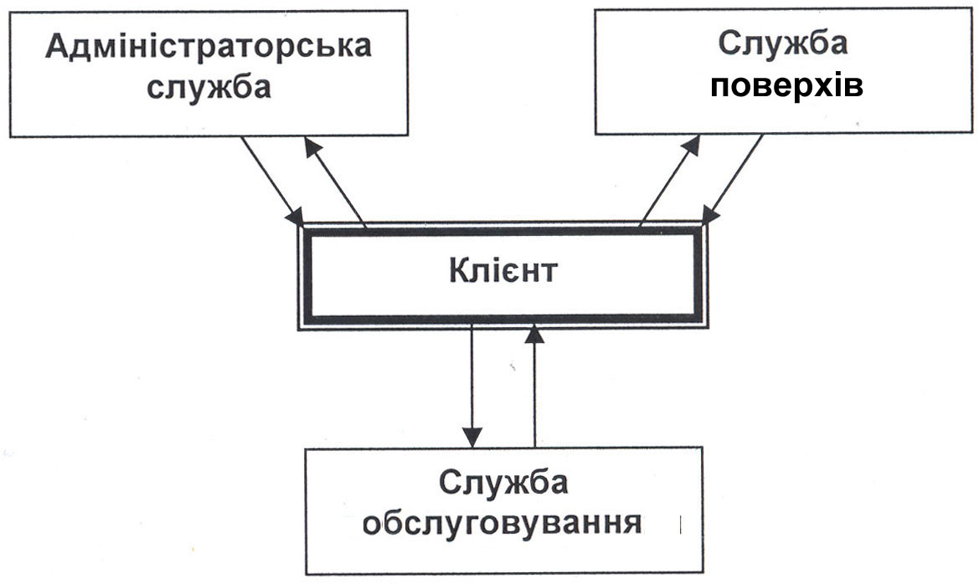

Мал. 9. Схема побудови традиційної СПО в готелі

При традиційній формі організації СПО закріплення функцій є досить жорстким: прийом гостя – адміністратор; розміщення-виїзд – служба поверхів; облік і реєстрація – паспортист; розрахунки – касир; інформація – довідкове бюро; збереження речей гостя – швейцари, піднощики; додаткові послуги – портьє, перекладачі бюро обслуговування або турслужби, залучені підприємства. При цьому бюро обслуговування практично дублювало всі служби, пов’язані з прийомом і обслуговуванням іноземних гостей і туристів у готелі, а також займалося наданням усіх послуг – як тих, що передбачалися по туру, так і додаткових.
З розвитком готельного господарства та туризму, з розширенням асортименту готельних послуг, з появою великих широкопрофільних готельних і туристичних комплексів удосконалювались і форми організації обслуговування. Зміни соціальних пріоритетів, все більша відкритість суспільства, руйнування застарілих стереотипів мислення дозволили, з одного боку, поставити клієнта готелю та його потреби у центр уваги і спільних зусиль усіх служб, з іншого – звернутися до міжнародного досвіду в царині готельного сервісу.
Єдність завдання – комплексне обслуговування клієнта – вимагала концентрації управління процесом обслуговування, чіткої координації дій усіх служб готелю, прикладом яких є так звана “служба портьє”, що є найбільш поширеною формою організації СПО в зарубіжних готелях. При такій формі організації на різних функціональних ділянках СПО готелю (прийом, розрахунки, виїзд, реєстрація, ключі, інформація, додаткові послуги) працюють портьє – посадові одиниці, що володіють всім технологічним процесом в цілому. Вони можуть вести окремі ділянки, але найчастіше виконують всі технологічні процеси прийому – це залежить від обсягів роботи і кількості проживаючих у готелі.
Після запозичення такої форми організації СПО в українських готелях “служба портьє” разом із службою житлових поверхів утворили так звану Єдину службу прийому та обслуговування, де все управління процесом прийому та обслуговування гостей було сконцентровано у вестибюльній службі, а роботу всіх функціональних ділянок служби забезпечували портьє. У залежності від кваліфікаційних характеристик портьє могли мати І або ІІ категорію, але їх функціональні обов’язки були подібними (приклади функцій та посадових обов’язків портьє – див. додаток 13). Це супроводжувалось також перенесенням ключового господарства з поверхів у вестибюль і скасуванням посади чергової на поверсі. Служба поверхів функціонально теж управлялася зі служби портьє (див. мал. 10).
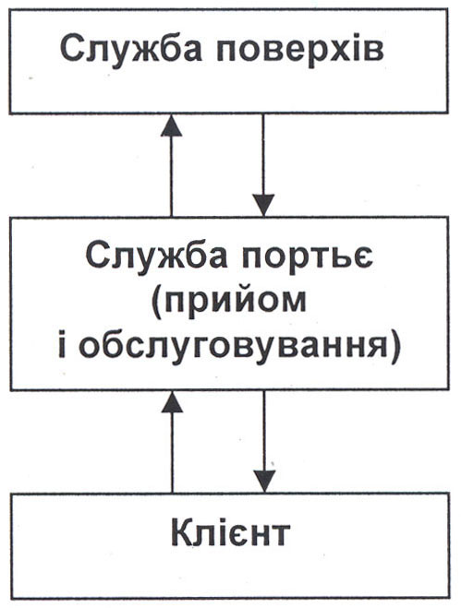

Мал. 10. Схема побудови ЄСПО готелю

Така форма організації СПО безперечно має багато переваг: покращує координацію дій усіх структурних підрозділів готелю та інших підприємств, що беруть участь в обслуговуванні проживаючих, забезпечує повне комплексне обслуговування гостей, економить їх час і спрощує процедуру отримання послуг, передбачає взаємозамінність працівників і розширення зон обслуговування, що дозволяє готелю отримати економічні вигоди – зменшення кількості персоналу та економію фонду заробітної плати. Але для її успішного упровадження крім єдності завдання необхідно мати належну матеріальну базу (відповідне планування вестибюльних приміщень, швидкий інформаційний зв’язок, сучасні комп’ютерні системи) та належним чином підготовлений персонал.
Уперше ЄСПО було запроваджено в готелях “Інтуристу” у 1980-х рр., потім цей досвід було перейнято й іншими вітчизняними готелями, але загалом цей процес мав неоднаковий характер. У більшості готелів був збережений принцип закріплення ділянок роботи – так з’явилися “портьє з розміщення”, “портьє з виїзду”, “портьє з паспортів”, “портьє з послуг” та ін. У деяких готелях залишилася структурно виділеною служба туробслуговування, розгалужена система служби поверхів, де зберігалися посади чергових на поверсі, іноді – під іншими назвами тощо. І нині в готелях країни існують обидві форми організації СПО, пристосовані до специфіки діяльності кожного конкретного готелю.
Для вдосконалення Єдиної служби прийому та обслуговування в основу її побудови можна покласти принцип виходу на клієнта – так званий принцип “першої і другої лінії” в обслуговуванні. Він полягає в тому, щоб обмежити вихід посадових осіб готелю на клієнта та максимально сконцентрувати процес отримання ним послуг, виділивши його у “першу лінію”, а всі процеси з надання послуг, що можуть здійснюватись без присутності клієнта, винести у “другу лінію”.
Такі дві лінії можна прослідкувати по кожній функції служби. Наприклад, якщо зустріч гостя та визначення з ним умов заселення, видача ключів передбачають прямий контакт з клієнтом (“перша лінія”), то визначити номер під заселення та оформити необхідні документи можна у його відсутності (“друга лінія”).
Для реєстрації на “першій лінії” достатньо отримати паспорт гостя і заповнену ним анкету, а власне облік і реєстрація – це вже “друга лінія”.
При розрахунках присутність клієнта (“перша лінія”) потрібна тільки у разі, коли він платить особисто, безготівкові ж розрахунки з організацією-замовником – це “друга лінія”.
Якщо безперечно “першою лінією” проходять інформація та реклама, прийом замовлень на додаткові послуги, то організація їх надання – “лінія друга” тощо. Навіть прийом замовлень на деякі види послуг, особливо побутового характеру (хімчистка, лагодження одягу, прання білизни, замовлення сніданку до номеру тощо) можна здійснити, уникаючи безпосереднього контакту з клієнтом, через картку замовлення, спеціальні пакети для транспортування білизни й одягу тощо, що вже є практикою багатьох готелів.
Таким чином, пропонований принцип побудови Єдиної СПО можна відобразити наступною схемою (див. мал. 11).

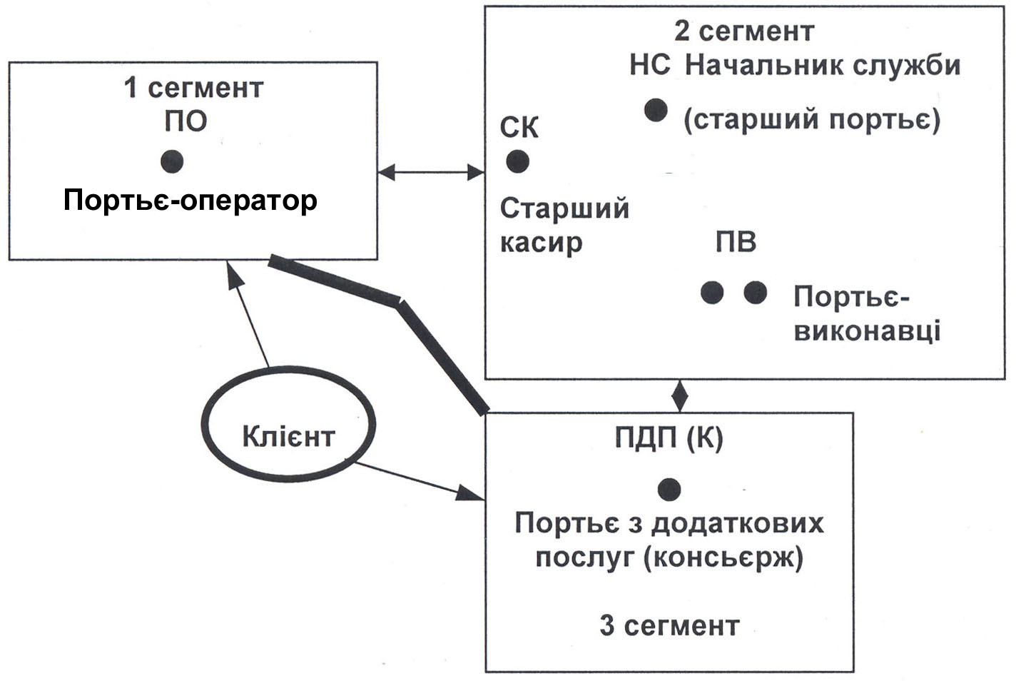

Мал. 11. Схема побудови СПО за принципом “першої” та “другої” лінії

При запропонованій схемі організації СПО розподіл функцій здійснюється наступним чином.
Портьє-оператор (ПО) – зустріч гостя, обговорення з ним умов розміщення, в разі потреби – вибір номера; видача ключа; прийом грошей або платіжних документів в оплату за проживання та послуги (якщо гість розраховується особисто) та інших документів для подальшої обробки у службі обслуговування (реєстраційний листок, проїзні документи, ваучер та ін.); видача гостю необхідної інформації і (у випадках, коли готель уповноважений на це туристичною фірмою) програми перебування по туру. До цих функцій можуть бути долучені також надання таких типових послуг готелю як вручення кореспонденції, виклик швидкої допомоги, деякі торговельні послуги тощо.
Портьє з додаткових послуг (консьєрж) (ПДП (К) – реклама додаткових послуг готельного і туристичного характеру, прийом замовлень на послуги і передача їх для виконання. У необхідних випадках – видача замовленого гостю, безпосереднє надання деяких побутових і торговельних послуг, інформація та прийом оплати за послуги. Цей сегмент служби може бути відсутній. Його функції у такому разі обіймає портьє-оператор. Така практика застосовується багатьма зарубіжними готелями, особливо тими, що мають малу місткість і відповідно – меншу чисельність персоналу. Досвід роботи зарубіжних готелів з найбільшою формою концентрації служби дає приклади, коли клієнт може отримати необхідну послугу, звернувшись до будь-якої службової особи готелю (швейцар, покоївка тощо). Побажання гостя передається цими особами у відповідні виконавчі служби.
Портьє-виконавці (ПВ) – передача замовлень на послуги у відповідні служби, контроль виконання, реєстрація та облік гостей, обробка документів. Обов’язки портьє-виконавців можуть бути функціонально закріплені – портьє з транспортних послуг, побутових послуг тощо. У разі відсутності комп’ютерної техніки у службі портьє можуть бути представлені портьє з виїзду, портьє з номерного фонду тощо. Але це ускладнює організацію роботи СПО, тому наявність інформаційних технологій є обов’язковою умовою упровадження такої форми її організації.
Старший касир (СК) – прийом грошей та платіжних документів від портьє (можливо також від інших посадових осіб підрозділів готельних служб (бармени, кіоскери тощо), прийом і обробка платіжних документів за безготівковими розрахунками, їх збереження та передача до бухгалтерії, контроль оплати за номери і місця та облік їх руху ( можливо – нічний аудит), контроль оплати за додаткові послуги. Старший касир (або касир-рахівник з відповідними функціями) може бути безпосередньо посадовою особою бухгалтерії.
Загальний зв’язок ділянок служби та управління ними здійснює начальник СПО (старший портьє) (НС). Його функції – забезпечення правильного завантаження готелю, прийом замовлень на місця (бронювання номерів і місць, якщо ця ділянка не виокремлена у зв’язку з великим обсягом роботи і не забезпечена окремою посадовою одиницею – портьє-броніст), визначення номерів під розміщення, керівництво роботою службами житлових поверхів та додаткових послуг, координація роботи всіх ділянок СПО, організація та контроль здійснення технологічного процесу розміщення та обслуговування гостей у готелі, організація обліку та звітності.
У найбільш спрощеному вигляді із зазначенням функціональних обов’язків усередині служб схему СПО можна представити наступним чином (див. мал. 12).
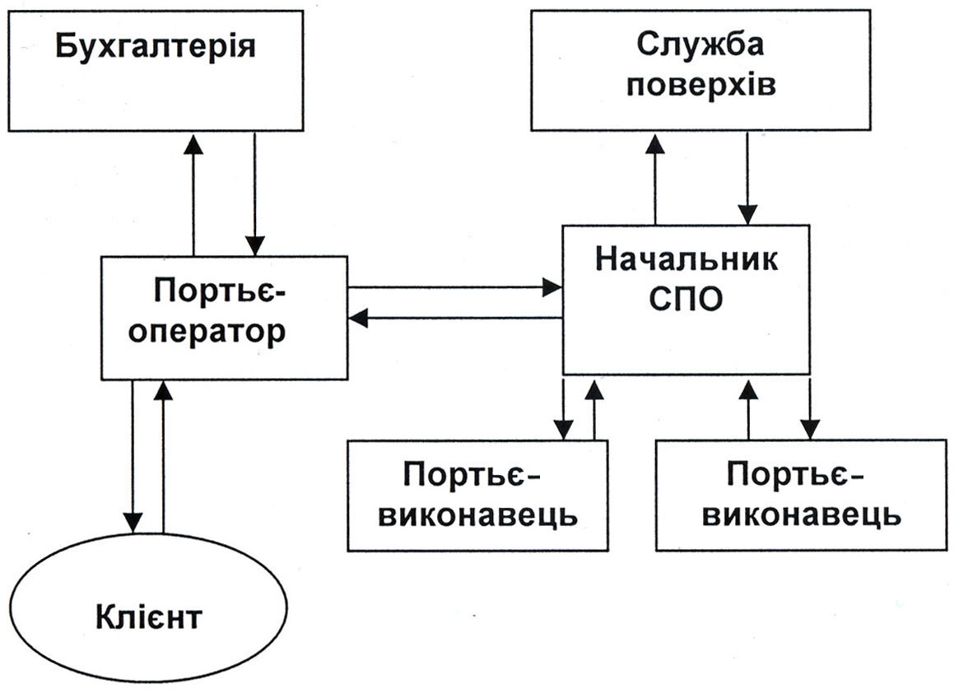

Мал. 12. Схема служб Єдиної СПО в готелі

У залежності від чинників впливу на організацію готельного обслуговування (місткість, місцерозташування, сезонність, рівень комфорту та призначення) структура СПО може модифікуватись у бік більшої концентрації ділянок та централізації управління процесом обслуговування, або навпаки – їх спеціалізації. У кожному конкретному готелі до побудови СПО слід підходити творчо, з урахуванням двоєдиного завдання, що стоїть перед готелем: забезпечення якомога вищої якості послуг і водночас – якомога вищої рентабельності.

Контрольні запитання та завдання

- Визначте основні та додаткові послуги готелю.
- Охарактеризуйте чинники, що впливають на асортимент послуг готелю та організацію їх надання. Яким чином вони взаємопов’язані?
- Назвіть основні служби готельного підприємства та їх функції.
- Що становить зміст організації праці персоналу готельного підприємства?
- Розкрийте особливості формування штатного розкладу готельного підприємства. Які нормативи і яким чином використовуються при розрахунку чисельності персоналу готелю?
- Наведіть приклади графіків роботи готельного персоналу.
- Користуючись принципами створення посадових інструкцій, складіть посадові інструкції для окремих посадових осіб готельного персоналу (вибірково).
- Розкрийте особливості традиційної та єдиної форм організації СПО в готелі. У чому сутність “першої” та “другої” ліній в обслуговуванні гостей готелю?

Тести
для самоперевірки та самоконтролю засвоєння знань

1. До основної послуги готелю (організації проживання) входять:

1. виклик таксі, прокат автомобілів;
2. організація прання та чищення одягу проживаючого;
3. бронювання місць у готелі.

2. Місткість готелю значною мірою впливає на:

1. асортимент послуг;
2. організацію обслуговування;
3. класність готелю.

3. Визначальну роль в організації обслуговування в готелі
відіграє такий чинник як:

1. його місткість;
2. його місцерозташування;
3. його призначення.

4. Найбільш властивою формою структури управління для готелів є:

1. лінійно-функціональна;
2. лінійна;
3. функціональна.

5. За функціональною ознакою виділяють такі служби готелю як:

- вища керівна ланка, керівники служб, середня ланка тощо;
- технічний та допоміжний персонал;
- служба прийому та обслуговування, інженерно-технічна, адміністративно-управлінська служба тощо.

6. Штатний розклад готельного підприємства – це перелік:

1. окладів посадових осіб;
2. посад із зазначенням кількості осіб по них;
3. додаткових послуг.

7. Нормування праці використовується для:

1. визначення кількості персоналу;
2. планування роботи вже набраного персоналу;
3. визначення посадових окладів.

8. Для обчислення кількості покоївок у готелі використовуються:

1. норми часу;
2. норми виробітку;
3. норми обслуговування.

9. Планування роботи персоналу готелю здійснюється через складання:

1. штатного розкладу;
2. графіків виходу на роботу;
3. табеля на заробітну плату.

10. Головними умовами упровадження бригадної організації
праці персоналу є:

1. єдність завдання та винагороди;
2. висока кваліфікація персоналу;
3. специфіка роботи певного готелю.

11. Служба, що безпосередньо контактує з гостями готелю, це:

1. адміністративно-управлінська служба;
2. комерційна служба;
3. служба прийому та обслуговування (СПО) готелю.

12. Жорстке закріплення функцій – характерна риса такої
форми організації СПО готелю як:

1. традиційна;
2. єдина;
3. за принципом “першої” та “другої” лінії в обслуговуванні.

13. При єдиній формі організації СПО управління процесом
прийому та обслуговування гостей концентрується:

1. у службі поверхів;
2. у господарській службі;
3. у вестибюльній службі.

14. “Першу лінію” в організації обслуговування гостя
в готелі складають ділянки, на яких відбувається:

1. бронювання місць;
2. прямий контакт з гостем;
3. передача його замовлень у відповідні служби.

15. Упровадження принципу “першої” та “другої” лінії
в обслуговуванні гостя має на меті:

- сконцентрувати процес отримання гостем послуг готелю та спростити його для гостя;
- забезпечити роботою усі ланки СПО;
- розподілити обов’язки та функції посадових осіб СПО.

* Так, наприклад, встановлені у 1980-х рр. нормативи кількості працівників з обслуговування готелів “Інтуристу” групувались відповідно таким типам готелів: Група А – нетипові готелі – вищого класу (“Космос” у Москві, “Прибалтійський” у Ленінграді та ін.); Група Б – готелі сучасної побудови (“Інтурист” у Москві, “Ялта” в Ялті, “Віру” в Таллінні та ін.); Група В – готелі на 200-600 місць старої побудови з номерами великої площі та кубатури (“Метрополь” у Москві, “Європейський” у Ленінграді, “Інтурист”(“Жорж”) у Львові та ін.); Група Г – мотелі та готелі, що не мають номерів підвищеної категорії; Група Д – кемпінги.

